《并行计算》实验指导书

实验2：基于共享内存的并行程序设计

实验2.1华为云实验环境说明

实验目的
- 了解华为云环境的使用过程；

实验内容
实验步骤：
- 步骤一：登录华为云。
- 打开浏览器，前往“华为云”官网：https://www.huaweicloud.com
- 点击右上角登录按钮，输入用户名和密码。


- 步骤二：购买“弹性云服务器”
- 点击上方导航条中的“产品”
- 选择左侧列表中的“计算”
- 点击主界面中的 “弹性云服务器ECS”
- 购买


- 步骤三：配置服务器
按照下表进行购买，购买1台。
计费模式 | 区域 | CPU架构 | 规格 | 镜像 | 系统盘
按需计费 | 西南-贵阳一 | 鲲鹏计算 | kc1.4xlarge.2 | 公共镜像：openEuler 20.03 | 至少40GB
参考截图：


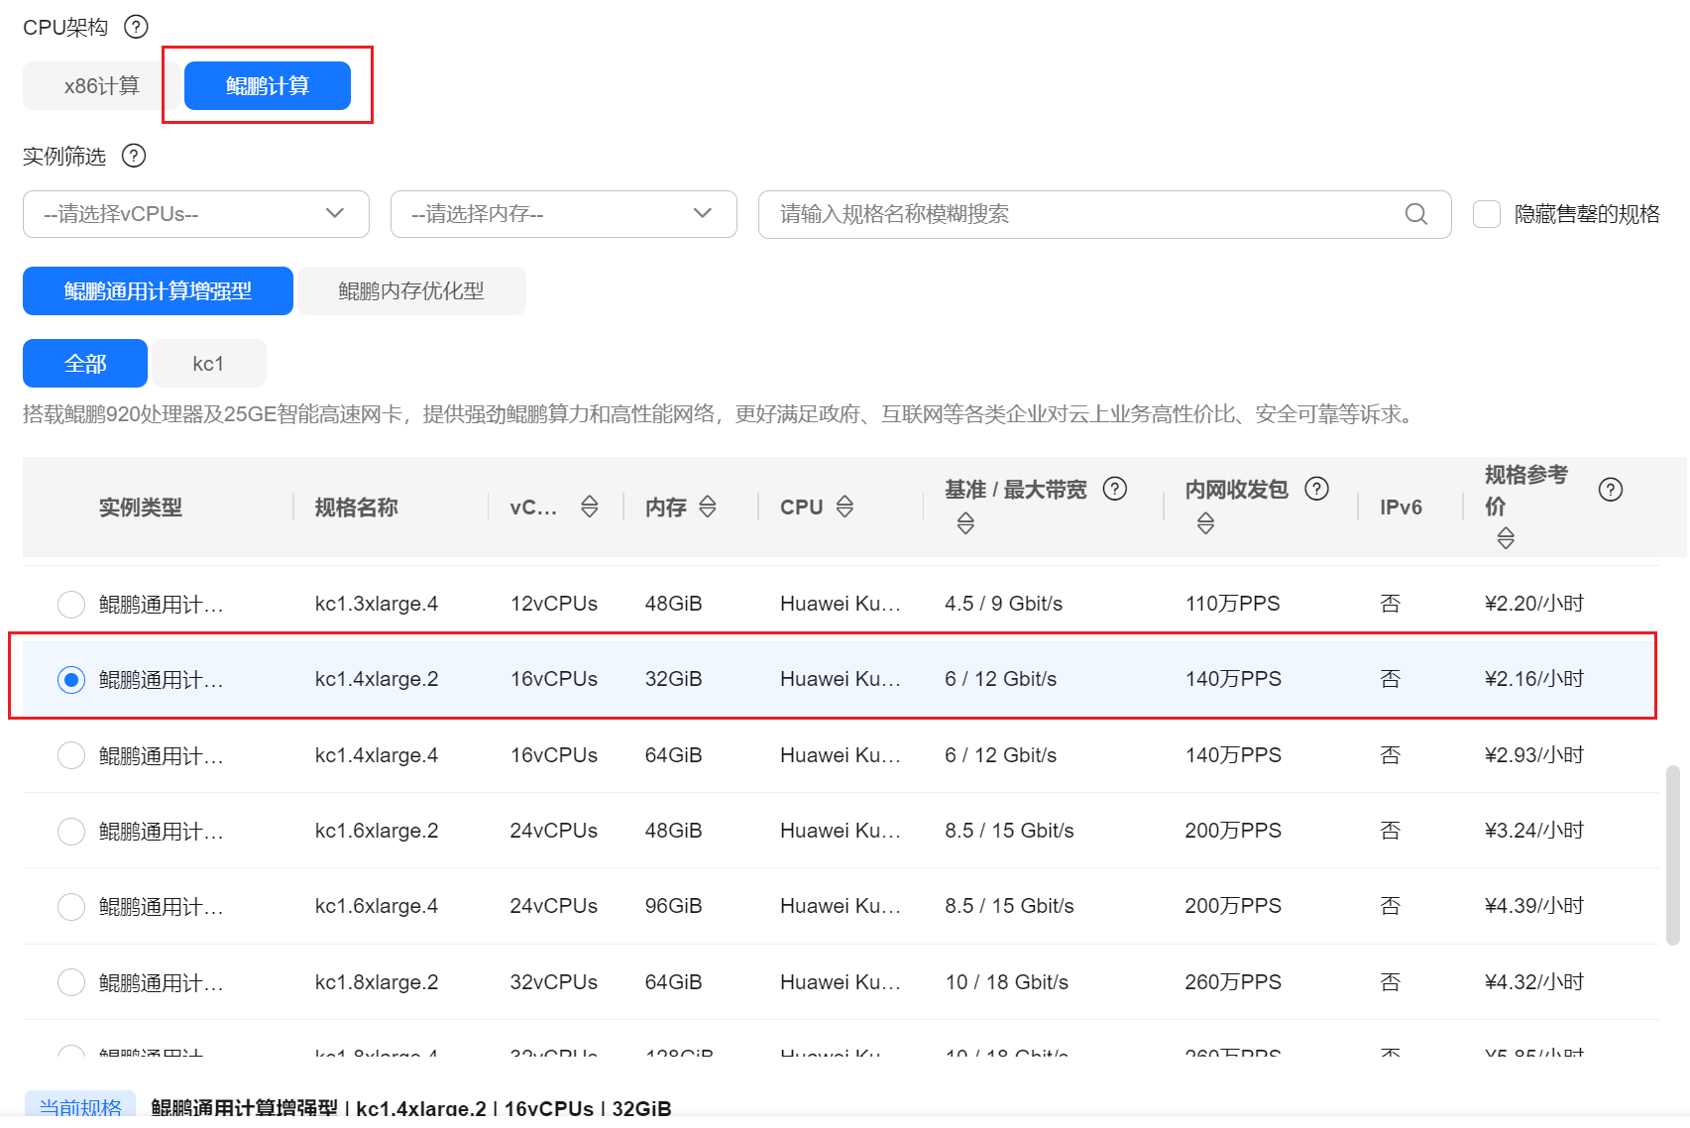
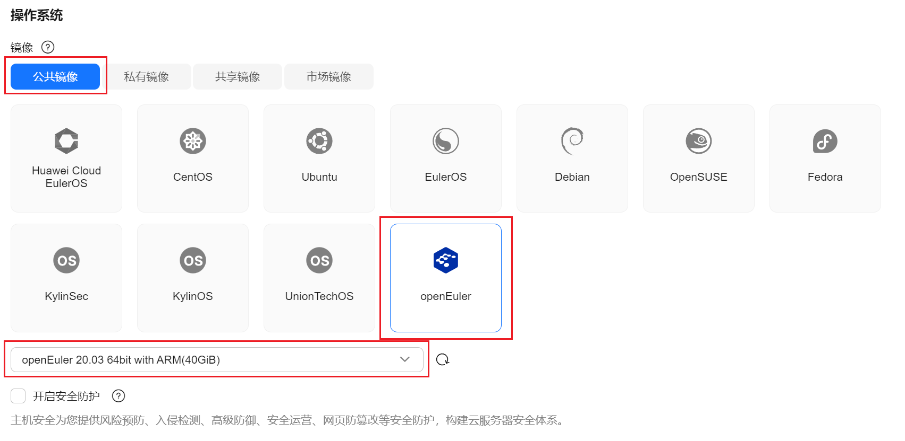
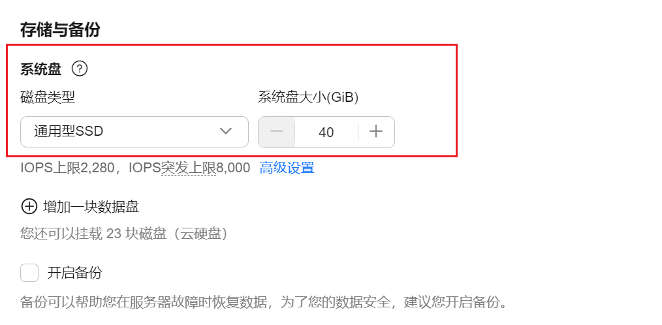
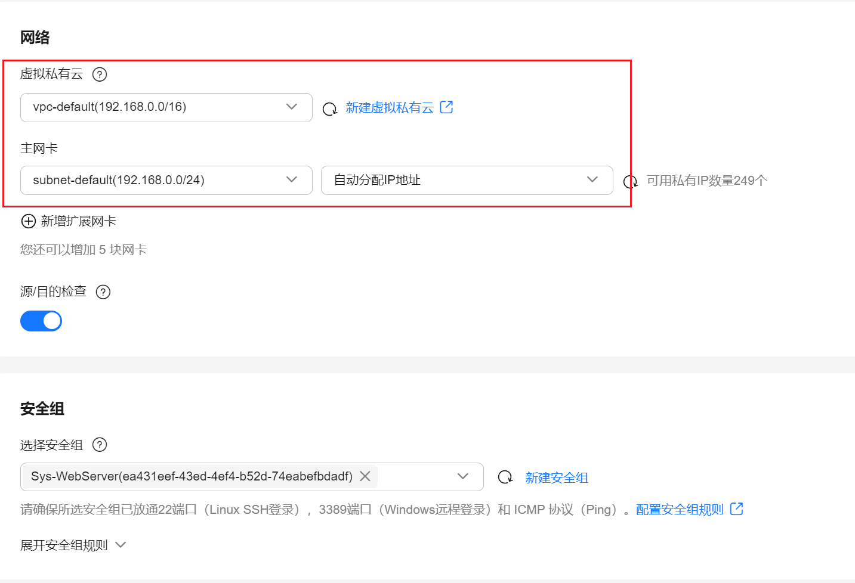



设置云服务器名称（ecs-hw）和密码（Parallel2022）,并购买一台，点击“立即购买”、“同意并立即购买”。


- 步骤四：查看云服务器虚拟机
- 点击导航栏右上角“控制台”
- 点击“弹性云服务器ECS”


- 步骤五：远程登录ECS
- 点击远程登录，建议选择CloudShell登录。

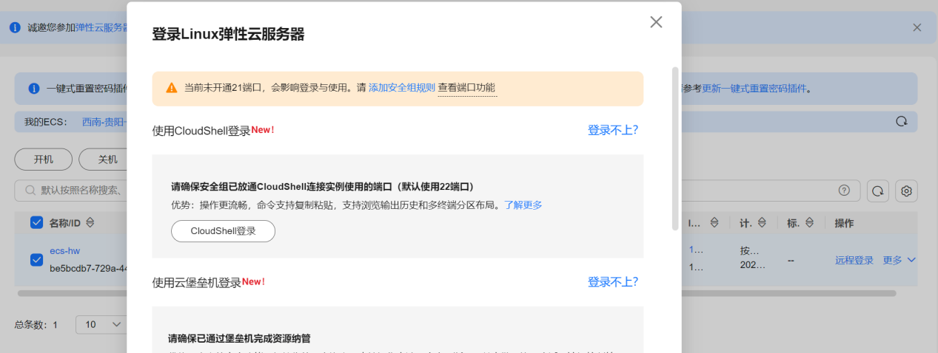
- 用户名：root 密码：Parallel2022。输入后点击“连接”。
如果一直显示“连接远程服务器”，则使用其他浏览器尝试。建议使用Chrome 浏览器。

- 步骤六：创建用户

adduser pengjinjie // 添加用户。将zhangsan替换为你自己的名字
passwd pengjinjie // 为新用户设置密码。将zhangsan替换为你自己的名字
// 输入新密码，记清楚你自己的用户名和密码（建议密码也是Parallel2022）
usermod -aG wheel pengjinjie // 新用户加入wheel组，取得root权限。将zhangsan替换为你自己的名字
su - pengjinjie // 切换到个人账户，[zhangsan@ecs-hw ~]

实验2.2 并行环境下Pthread程序的编译和运行

实验目的
- 熟练掌握C++语言；
- 掌握PThread 开发多线程程序；
- 掌握PThread 中互斥机制的使用方式

实验内容

实验一：hello-world(示例)
步骤一：创建程序源码
- 步骤一：创建程序源码
- 创建Pthread目录存放所有Pthread程序, 并进入Pthread目录:（注意用户名）
mkdir /home/pengjinjie/Pthread
cd /home/pengjinjie/Pthread
- 创建示例程序源码 pthread_hello_world.c
vim pthread_hello_world.c
代码内容如下：
#include <stdio.h>
#include <stdlib.h>
#include <pthread.h>
const int NumThreads = 16;

static void* HelloFunc(void* pArg)
{
printf("Hello Thread %d !\n", *((int*)pArg)); // type cast and dereference
}
int main()
{
int Num[NumThreads];
pthread_t ThreadIDs[NumThreads];
pthread_attr_t attr[NumThreads];

for (int i = 0; i < NumThreads; i++) {
Num[i] = i;
pthread_attr_init(&attr[i]);
pthread_attr_setdetachstate(&attr[i], PTHREAD_CREATE_JOINABLE);
}

for (int i = 0; i < NumThreads; i++) {
int err = pthread_create(&ThreadIDs[i], &attr[i], HelloFunc, (void*)&Num[i]);
if(err != 0) {
printf("ERROR: pthread_create() return code: %d\n", err);
}
}

for (int i = 0; i < NumThreads; i++) {
pthread_join(ThreadIDs[0], NULL);
printf("Thread %d end !\n", i);
}
return 0;
}

- 步骤二：编译和执行
gcc pthread_hello_world.c -lpthread -o pthread_hello_world.bin
./pthread_hello_world.bin 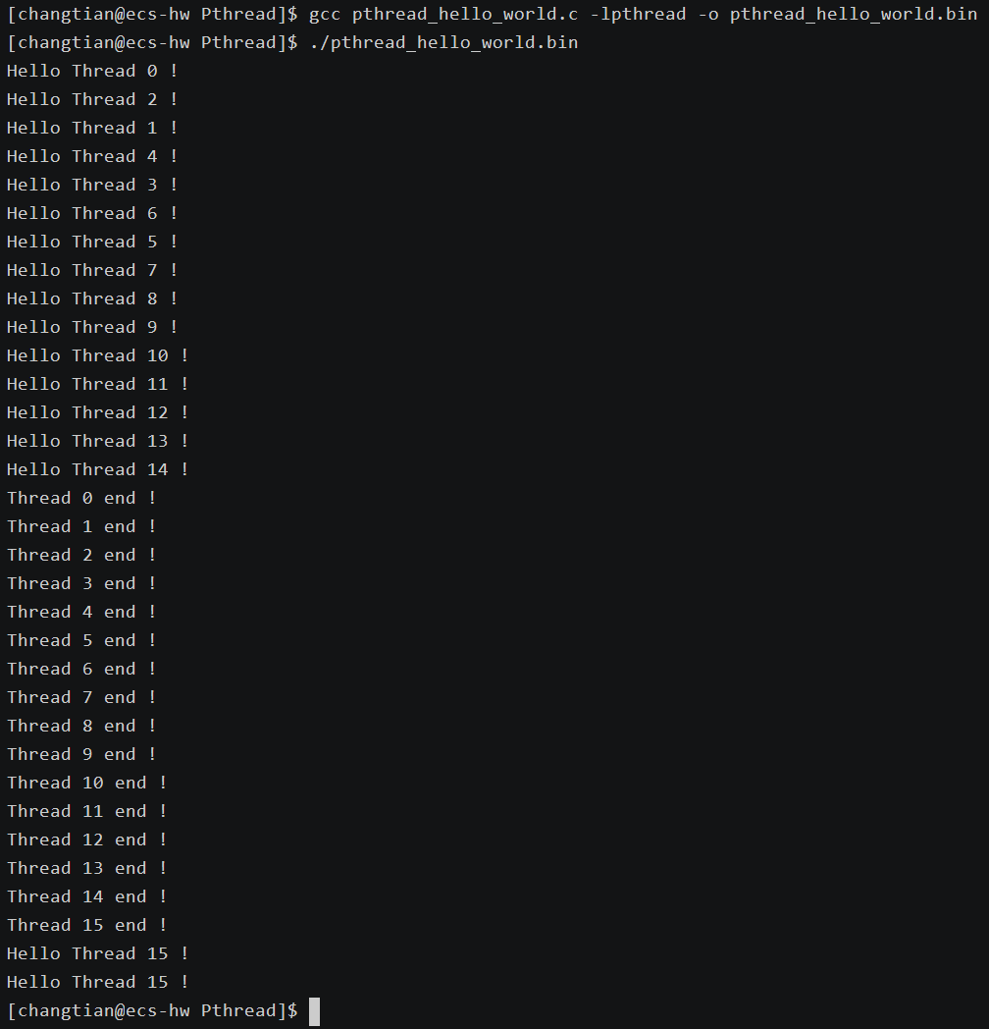

实验二：利用中值积分定理计算Pi值
程序原理介绍：
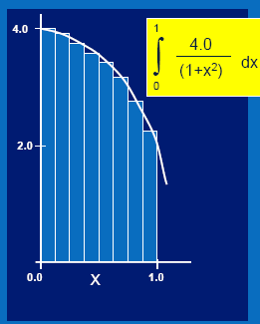
- 步骤一：创建程序源码 Pi.c
vim Pi.c

代码内容如下：
#include <stdio.h>
#include <sys/time.h>

long long num_steps = 1000000000;
double step;

int main(int argc, char* argv[])
{
struct timeval TimeStampStart, TimeStampStop;
double ExeTime;
double x, pi, sum=0.0;
int i;
step = 1./(double)num_steps;
gettimeofday(&TimeStampStart, NULL);
for (i=0; i<num_steps; i++)
{
x = (i + .5)*step;
sum = sum + 4.0/(1.+ x*x);
}

pi = sum*step;
gettimeofday(&TimeStampStop, NULL);
ExeTime = (double)(TimeStampStop.tv_sec - TimeStampStart.tv_sec) + (double)(TimeStampStop.tv_usec - TimeStampStart.tv_usec) * 1e-6;

printf("The value of PI is %15.12f\n",pi);
printf("The time to calculate PI was %f seconds\n", (ExeTime));
return 0;
}
编译和执行
- 步骤二：编译和运行
gcc Pi.c -lpthread -o pi.bin
./pi.bin

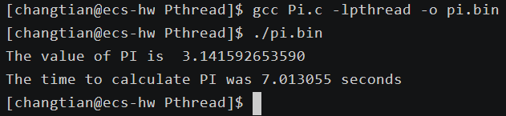

要多线程实现的话，主要是把for循环的计算过程分到几个线程中去，由于每次计算都要更新sum的值，就有可能发生一个线程已经更新了sum的值，而另一个线程读到的还是旧的sum值，所以在这里使用临界区，把sum放到临界区中，这样一次只能有一个线程访问和修改sum的值。

pthread_create（） //线程创建函数
pthread_mutex_t mut; //互斥量
pthread_mutex_init(&mut,NULL); //互斥量初始化
pthread_mutex_lock(&mut);
pthread_mutex_unlock(&mut);
pthread_mutex_destroy(&mut); // 销毁互斥量
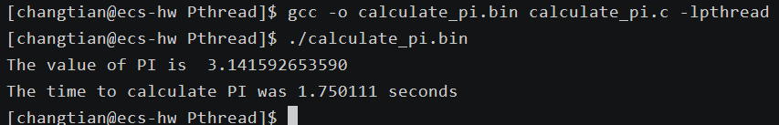

实验三：互斥量的使用 CountWords
- 步骤一：创建程序源码 Serial.c
vim Serial.c

串行代码（Serial.c）内容如下：
#include <stdio.h>
#include <stdlib.h>
#include <pthread.h>
#include <stdbool.h>
#include <sys/time.h>

FILE *fd;
int TotalEvenWords = 0, TotalOddWords = 0, TotalWords = 0;

int GetNextLine(FILE *f, char *Line)
{

if (fgets(Line, 132, f)==NULL) if (feof(f))return EOF; else return 1;
}

int GetWordAndLetterCount(char *Line)
{
int Word_Count = 0, Letter_Count = 0;
for (int i=0;i<132;i++)
{
if ((Line[i]!=' ')&&(Line[i]!=0)&&(Line[i]!='\n')) Letter_Count++;
else {
if (Letter_Count % 2) {
TotalOddWords++;
Word_Count++;
Letter_Count = 0;
}
else {
TotalEvenWords++;
Word_Count++;
Letter_Count = 0;
}
if (Line[i]==0) break;
}
}
return (Word_Count); // encode two return values
}

int CountWords()
{
bool bDone = false;
char inLine[132];

while (!bDone)
{
bDone = (GetNextLine(fd, inLine) == EOF);
if (!bDone){
TotalWords += GetWordAndLetterCount(inLine) ;
}
}
return 0;
}

int main()
{
fd = fopen("./InFile1.txt", "r"); // Open file for read

struct timeval TimeStampStart, TimeStampStop;
double ExeTime;
gettimeofday(&TimeStampStart, NULL);
CountWords();
gettimeofday(&TimeStampStop, NULL);
ExeTime = (double)(TimeStampStop.tv_sec - TimeStampStart.tv_sec) + (double)(TimeStampStop.tv_usec - TimeStampStart.tv_usec) * 1e-6;

fclose(fd);

printf("Total Words = %8d\n", TotalWords);
printf("Total Even Words = %7d\nTotal Odd Words = %7d\n", TotalEvenWords, TotalOddWords);
printf("The time to read words was %f seconds\n", (ExeTime));

return 0;
}
- 步骤二：上传输入文件InFile1.txt到相应目录下（在附件中），右键目录树

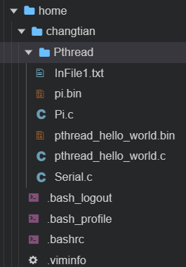

- 步骤三：编译和执行
gcc Serial.c -lpthread -o Serial.bin
./Serial.bin
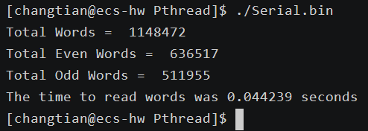

实验要求
- 并行化代码，执行并行程序，查看结果，并截图保存。
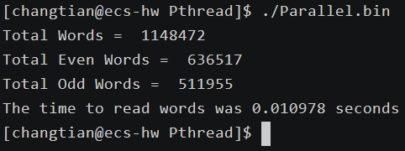

实验2.3 并行环境下OpenMP程序的编译和运行

实验目的
- 掌握 OpenMP 的基本功能、构成方式、句法；
- 掌握 OpenMP 体系结构、特点与组成；
- 掌握采用 OpenMP 进行多核架构下多线程编程的基本使用方法。

实验内容

实验一：hello-world (示例)
步骤一：创建程序源码
- 步骤一：创建程序源码
- 创建OpenMP目录存放所有OpenMP程序, 并进入OpenMP目录:
mkdir /home/pengjinjie/OpenMP
cd /home/pengjinjie/OpenMP
- 创建示例程序源码 openmp_hello_world.c
vim openmp_hello_world.c

代码内容如下：
#include <stdio.h>
#include <omp.h>
int main() {
int i;
#pragma omp parallel
{
printf("Hello World\n");
for(i=0; i<4; i++) {
printf("Iter:%d\n",i);
}
printf("GoodBye World\n");
}
return 0;
}

- 步骤二：编译和执行

gcc openmp_hello_world.c -fopenmp -o openmp_hello_world.bin
./openmp_hello_world.bin

实验二：利用中值积分定理计算Pi值
- 步骤一：创建程序源码 pi.c
vim pi.c
串行代码(pi.c)如下：
#include <stdio.h>
#include <sys/time.h>

long long num_steps = 1000000000;
double step;

int main(int argc, char* argv[])
{
struct timeval TimeStampStart, TimeStampStop;
double ExeTime;
double x, pi, sum=0.0;
int i;
step = 1./(double)num_steps;
gettimeofday(&TimeStampStart, NULL);
for (i=0; i<num_steps; i++)
{
x = (i + .5)*step;
sum = sum + 4.0/(1.+ x*x);
}

pi = sum*step;
gettimeofday(&TimeStampStop, NULL);
ExeTime = (double)(TimeStampStop.tv_sec - TimeStampStart.tv_sec) + (double)(TimeStampStop.tv_usec - TimeStampStart.tv_usec) * 1e-6;

printf("The value of PI is %15.12f\n",pi);
printf("The time to calculate PI was %f seconds\n", (ExeTime));
return 0;
}
编译和执行
- 步骤二：编译和执行
gcc pi.c -fopenmp -o pi.bin
./pi.bin
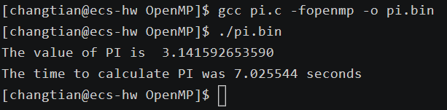

并行化方法：在源程序代码的主程序体中进行omp方式优化
① 需要并行运算的程序体：
加上#pragma omp parallel
{
}段
parallel语句后面被大括号括起来的代码是并行执行的。
② 找到for循环体引入omp并行处理方法
加上#pragma omp for
for（xxx:yyy:zzz）
{
}段
#pragma omp for语句是一个工作分担结构，它使得循环由一个线程池的线程并行执行。
③ 检查所有变量，将需要进行特别声明的变量进行omp处理：
#pragma omp parallel private(varname,vaname)
reduction(+:varname)
shared(varname)
{
}段
reduction子句为变量指定一个操作符，每个线程都会创建reduction变量的私有拷贝，在OpenMP区域结束处，将使用各个线程的私有拷贝的值通过制定的操作符进行迭代运算，并赋值给原来的变量。
④ 对于特殊的共享变量，可以进行加锁处理
#pragma omp critical
{
}段

实验三：PI值蒙特卡洛算法
- 步骤一：创建串行代码 pimonte_serial.c
vim pimonte_serial.c

串行代码(pimonte_serial.c)如下：
#include <stdlib.h>
#include <sys/time.h>
#include <time.h>

#define BLOCK_SIZE 500

int main(){
struct timeval TimeStampStart, TimeStampStop;
double ExeTime;
unsigned int iter=200000000;
int i, j;
double x, y;
double dUnderCurve=0.0;
double pi=0.0;

double r[BLOCK_SIZE*2]; //Careful!!!
//you need a private copy of whole array for each thread
srand((unsigned)time(NULL));
gettimeofday(&TimeStampStart, NULL);

for(j=0; j<iter/BLOCK_SIZE; j++) {
// Create random numbers into array r
// 生成 BLOCK_SIZE*2 个在 0.0-1.0 内均匀分布的随机数, 作为横纵坐标
for (i=0; i<BLOCK_SIZE*2; i++) {
r[i] = 0.0 + 1.0 * rand() / RAND_MAX * ( 1.0 - 0.0 );
}

for (i=0; i<BLOCK_SIZE; i++) {
x=r[i]; //X Coordinate
y=r[i+BLOCK_SIZE]; //Y Coordinate
if (x*x + y*y <= 1.0) { //is distance from Origin under Curve
dUnderCurve++;
}
}
}

pi = dUnderCurve / (double) iter * 4;

gettimeofday(&TimeStampStop, NULL);
ExeTime = (double)(TimeStampStop.tv_sec - TimeStampStart.tv_sec) + (double)(TimeStampStop.tv_usec - TimeStampStart.tv_usec) * 1e-6;

printf ("pi = %10.9f\n", pi);
printf("The time to calculate PI was %f seconds\n", (ExeTime));

return 0;
}

gcc pimonte_serial.c -fopenmp -o pimonte_serial.bin
./pimonte_serial.bin
- 步骤二：编译和执行
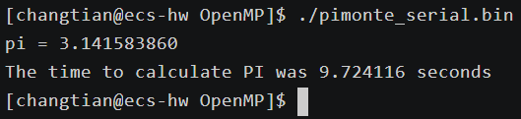
srand函数为rand函数指定种子，如果没指定，rand函数默认的种子为1，那么每次产生的随机序列是相同的。srand以时间作为随机数的种子，使得rand每次取到的随机序列都不一样。但由于每调用一次rand会改变它的状态值(如next值)，而对于同一进程的多个线程共享这些状态值，所以rand函数是非线程安全的，多线程应该明确指定seed值的rand_r。
rand函数的使用：
srand((unsigned)time(NULL));
rand()%MAX;
rand_r函数的使用：
Static unsigned int seed = 123;
rand_r(&seed);
注意：当rand_r指定的固定值为种子时，每次产生的随机序列是同一个。
并行化方法：在源程序代码的主程序体中进行omp方式优化
① 需要并行运算的程序体：
加上#pragma omp parallel
{
}段
② 找到for循环体引入omp并行处理方法
加上#pragma omp for
for（xxx:yyy:zzz）
{
}段
③ 检查所有变量，将需要进行特别声明的变量进行omp处理：
#pragma omp parallel private(varname,vaname)\
reduction(+:varname,varname)\
shared(varname,varname)
{
}段
④ 对于特殊的共享变量，进行加锁处理
#pragma omp critical
{
}段

实验要求
（1）并行化代码，执行并行程序，查看结果，并截图保存。

实验评分标准
一、课堂表现（10分）
二、实验结果（50分）
三、实验报告（40分）

思考题
思考题1：串行程序采用PThread进行线程化基本步骤？
思考题2：PThread有几种共享数据互斥机制可以采用，如何应用？
思考题3：OpenMP的主要功能，基本构成体有哪些？
思考题4：试分析如何使用OpenMP实现多线程并行运算，提高系统运算效能，其引入环节应如何选取？
思考题5：对本次实验最开始时的pthread_hello_world.c修改后编译并多次运行程序，记录线程执行顺序，分析线程程序执行顺序是否不可预见及其产生原因。
思考题6：根据你的实验，OMP_NUM_THREADS是不是设置得越大越好？说明理由。

